製品別比較表（標準品との比較）
 | 後発品 |  | 標準品
商品名 | ドネペジル塩酸塩錠10mg「NP」 |  | アリセプト錠10mg
販売会社名 | ニプロ株式会社
規格「一般名」 | 1錠中「日本薬局方 ドネペジル塩酸塩」10mg含有
薬効分類 | アルツハイマー型、レビー小体型認知症治療剤
薬 価 | 101.90円／錠 |  | 436.10円／錠
1錠薬価差 | 334.20円
効能･効果 | アルツハイマー型認知症及びレビー小体型認知症における認知症症状の進行抑制  【標準品と同じ】
用法･用量 | アルツハイマー型認知症における認知症症状の進行抑制  通常、成人にはドネペジル塩酸塩として1日1回3mgから開始し、1～2週間後に5mgに増量し、経口投与する。高度のアルツハイマー型認知症患者には、5mgで4週間以上経過後、10mgに増量する。なお、症状により適宜減量する。  レビー小体型認知症における認知症症状の進行抑制  通常、成人にはドネペジル塩酸塩として1日1回3mgから開始し、1～2週間後に5mgに増量し、経口投与する。5mgで4週間以上経過後、10mgに増量する。なお、症状により5mgまで減量できる。  【標準品と同じ】
添加物 | 乳糖水和物、トウモロコシデンプン、結晶セルロース、ヒドロキシプロピルセルロース、ステアリン酸マグネシウム、ヒプロメロース、マクロゴール、酸化チタン、タルク、三二酸化鉄、黄色三二酸化鉄 |  | 結晶セルロース、酸化チタン、三二酸化鉄、ステアリン酸マグネシウム、タルク、トウモロコシデンプン、乳糖水和物、ヒドロキシプロピルセルロース、ヒプロメロース、マクロゴール6000
規制区分  貯 法 | 劇薬、処方箋医薬品  室温保存 3年 |  | 劇薬、処方箋医薬品  室温保存 3年
製 剤 | 商品名 | 外 観 （重量，直径，厚さ） |  | 性 状 | 識別コード
製 剤 | ドネペジル  塩酸塩錠  10mg「NP」 | 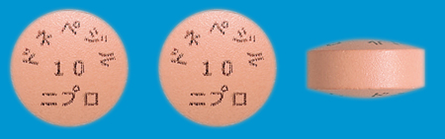  278mg 8.6mm 4.4mm |  | 赤橙色の  フィルムコーティング錠 | －
製 剤 | 標準品 10mg | 278mg 8.6mm 4.8mm |  | 赤橙色  フィルムコーティング錠
薬物動態  (生物学的  同等性) | 溶出試験  試験液：pH6.8（50rpm）における平均溶出率  （Mean±S.D.、n=12）  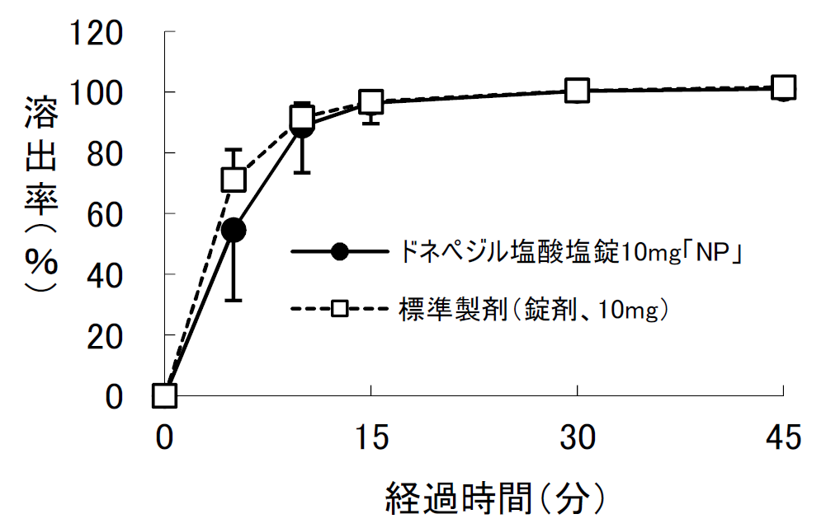  試験液：pH1.2、3.0、6.8、水で実施。 |  | 血中濃度比較試験  Mean±S.D.、n=19  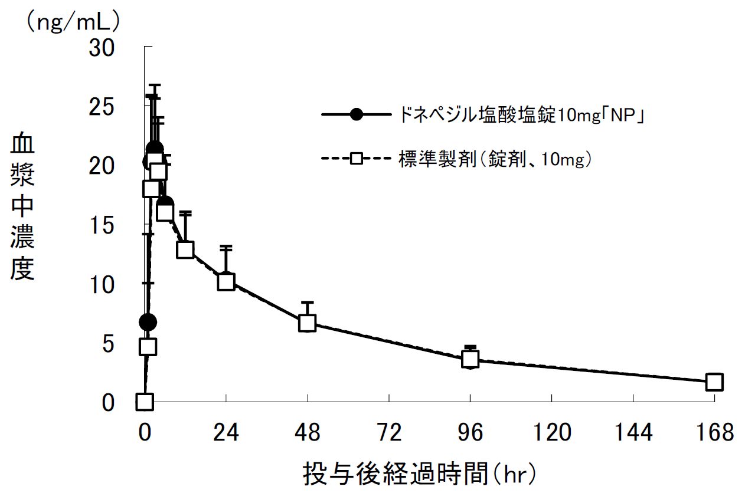  クロスオーバー法により各1錠を単回経口投与し、生物学的に同等と判定された。
備考
担当者、連絡先

